الى دكانه وجلس واذا بالرسل أتوا له وقالوا هات خدمتنا فقال لهم ان القاضی لم یاخذ منی شیئا بل أعطانی
ربع دینار فقالوا لا علاقة لنا بكون القاضی أعطاك أو أخذ منك فان لم تعطنا خدمتنا أخذناها قهرا
عنك وصاروا یجرونه فی السوق فباع عدته واعطاهم نصف دینار ورجعوا عنه ووضع یده على خده
وقعد حزینا حیث لم یكن عنده عدة یشتغل بها فبینما هو قاعد واذا برجلین قبیحی المنظر أقبلا علیه
وقالا له قم یا رجل كلم القاضی فان زوجتك شكتك الیه فقال لهما قد اصلح بینی وبینهما فقالا له نحن من
عند قاض آخر فان زوجتك اشتكتك الى قاضینا فقام معهما وهو یحسب علیها فلما رآها قال لها اما
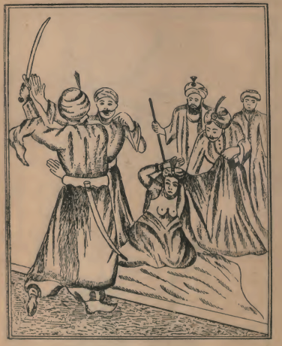
(الرسل الذی جاؤا من قبل القاضی)
اصطلحنا یا بنت الحلال فقالت ما بقی بینی وبینك صلح فتقدم وحكى للقاضی حكایته وقال ان القاضی
فلانا أصلح بیننا فی هذه الساعة فقال لها القاضی یا عاهرة حیث اصطلحتما لماذا جئت تشتكین الی

